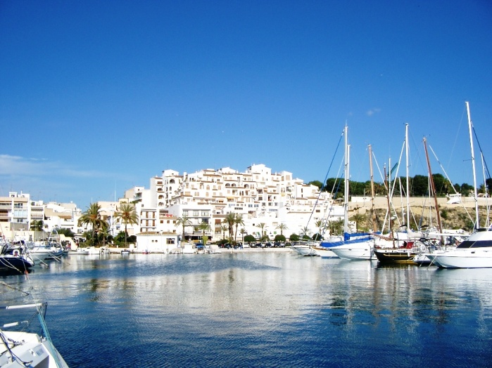
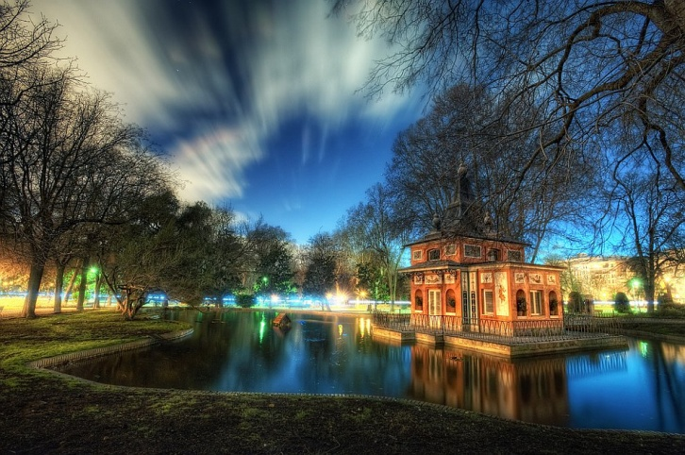
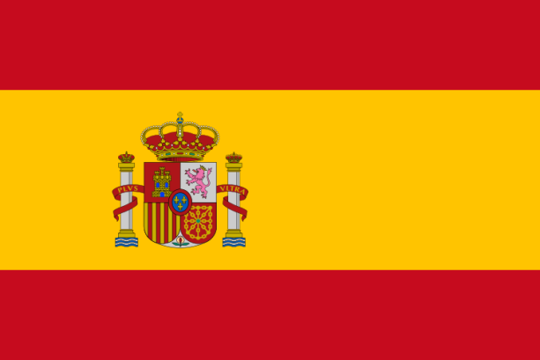
Средиземноморья, Испания
Цена тура от 1479 евро.
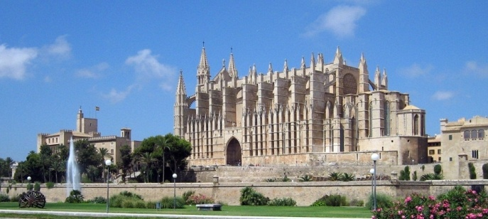
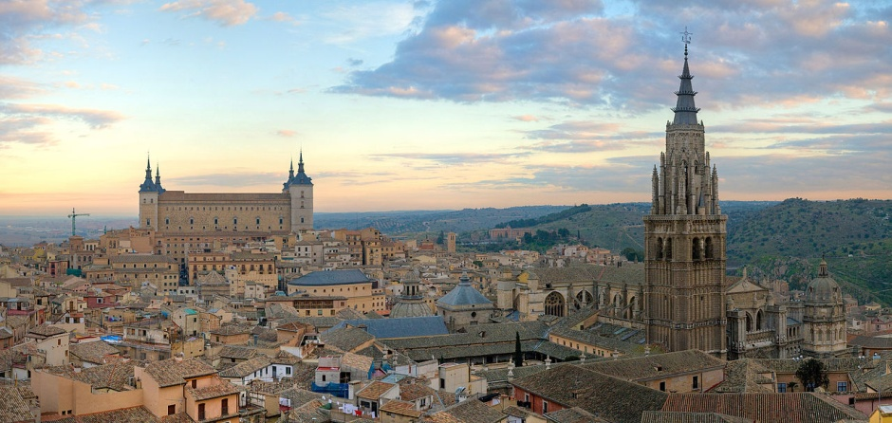
БАРСЕЛОНА-НИЦЦА
Барселона –Ницца-Монако- Авиньон-Коста Брава
1 день
Барселона
Встреча в аэропорту Барселоны. Групповой трансфер и размещение в отеле.
Ужин с вином в национальном ресторане в архитектурном музее «Испанская деревня»*. Представление Волшебного фонтана на площади Испании. Ночлег.
2 день
Барселона- Ницца
Завтрак. Обзорная экскурсия по Барселоне с осмотром самых известных монументов архитектора Гауди, площади Каталонии и Испании, порта, горы Монт жуик и других монументов. В 13-00 трансфер на Лазурный берег Франции. Поздний ночлег в Ницце.
3 день
Ницца-Монако
Завтрак. Обзорная экскурсия по Ницце с осмотром набережной Англичан, Русского собора Св. Николая, холма Симье, бухты Вильфранж, посещением музея духов* в городе Эз де Вильяж. Посещение княжества Монако (Кафедральный собор, княжеский дворец) и Монте-Карло (прогулка по «золотой миле», знаменитое казино архитектора Гранье). Ночлег.
4 -6 день
Ницца
Завтрак. Свободное время на знаменитом Лазурном берегу, где каждый найдет себе занятие по вкусу. Это- эксклюзивные бутики и магазины, ночные клубы и дискотеки, морские путешествия, музеи ( Марка Шагала, Анри Матисса, музей Наивного искусттва), морской воздух, теплый климат, французскую кухню и многое другое. Возможны разнообразные дополнительные экскурсии по Лазурному берегу. В последний день - ночлег в Ницце или переезд в район Авиньона/Арля.
7 день
Авиньон
Завтрак. Возвращение в Испанию с остановкой и экскурсией по Авиньону, знаменитому своим роскошным Дворцом Пап и богатой историей. Ужин и ночлег на побережье Коста Брава.
8 день
Аэропорт
Завтрак. Групповой трансфер в аэропорт. Конец тура.
7 ночлегов в отеле, 7 завтраков , 2 обеда или ужина, экскурсии на русском языке, транспорт по маршруту, трансферы.
В программе возможны изменения, замена ужина на обед, порядка проведения экскурсий и времени их начала
В стоимость входит:
-авиаперелет
-трансферы (прилет/отправление)
-проживание в отеле категории 3*
-питание по программе
- мед. страховка(Альфа Страхование, 30000 евро)
В стоимость не входит:
-виза 70 евро, ребенок до 6 лет - стоимость визы 40 евро!
-по желанию: страхование от невыезда ,страхование от задержки рейса (после 6 часов ожидания), - страхование от задержки выдачи или утери багажа.

